
Documentación
Técnica del Código
Referencia por módulo
Sistema de Riesgo Crediticio Hipotecario · Prestanza
Cada archivo del proyecto, sus funciones y qué hace cada una
2026 · v1.0

Contenido

1. Sobre este documento
Esta es la documentación de referencia del código del sistema de riesgo crediticio. Recorre el proyecto archivo por archivo, describiendo la responsabilidad de cada módulo y la función de cada una de sus funciones. Está pensada para quien va a leer, mantener o extender el código.
Para la visión de arquitectura, modelos y despliegue, consulte el Manual Técnico. Para el uso de la interfaz, el Manual de Usuario. Este documento se centra exclusivamente en la implementación.

1.1 Organización del código
El proyecto se divide en backend/ (Python) y frontend/ (React). El backend concentra toda la lógica: una capa de API (main.py) que delega en una capa de orquestación (pipeline.py), que a su vez usa módulos especializados en core/. El frontend es una capa de presentación que consume la API.
backend/
├── main.py # capa API: 16 endpoints REST
└── core/
├── pipeline.py # orquestación: ETL + entrenamiento + inferencia
├── data_processor.py # ETL, puntaje de perfil, deudor principal
├── multimodelo.py # comparación de algoritmos
├── eda.py # análisis exploratorio
├── clasificador_riesgo.py # ingeniería de features, clasificador ordinal
├── reglas_puntaje.py # motor de escalones
├── calif_config.py # letras y cortes de clase
├── io_utils.py # lectura robusta de archivos
└── model_trainer.py # utilidades de entrenamiento (auxiliar)
frontend/src/
├── App.jsx, api.js, main.jsx
├── components/ui.jsx
└── tabs/*.jsx # una vista por pestaña

1.2 Diagrama de dependencias
La regla de dependencia es unidireccional: la API depende de la orquestación, que depende de los módulos núcleo; ninguno depende de capas superiores.
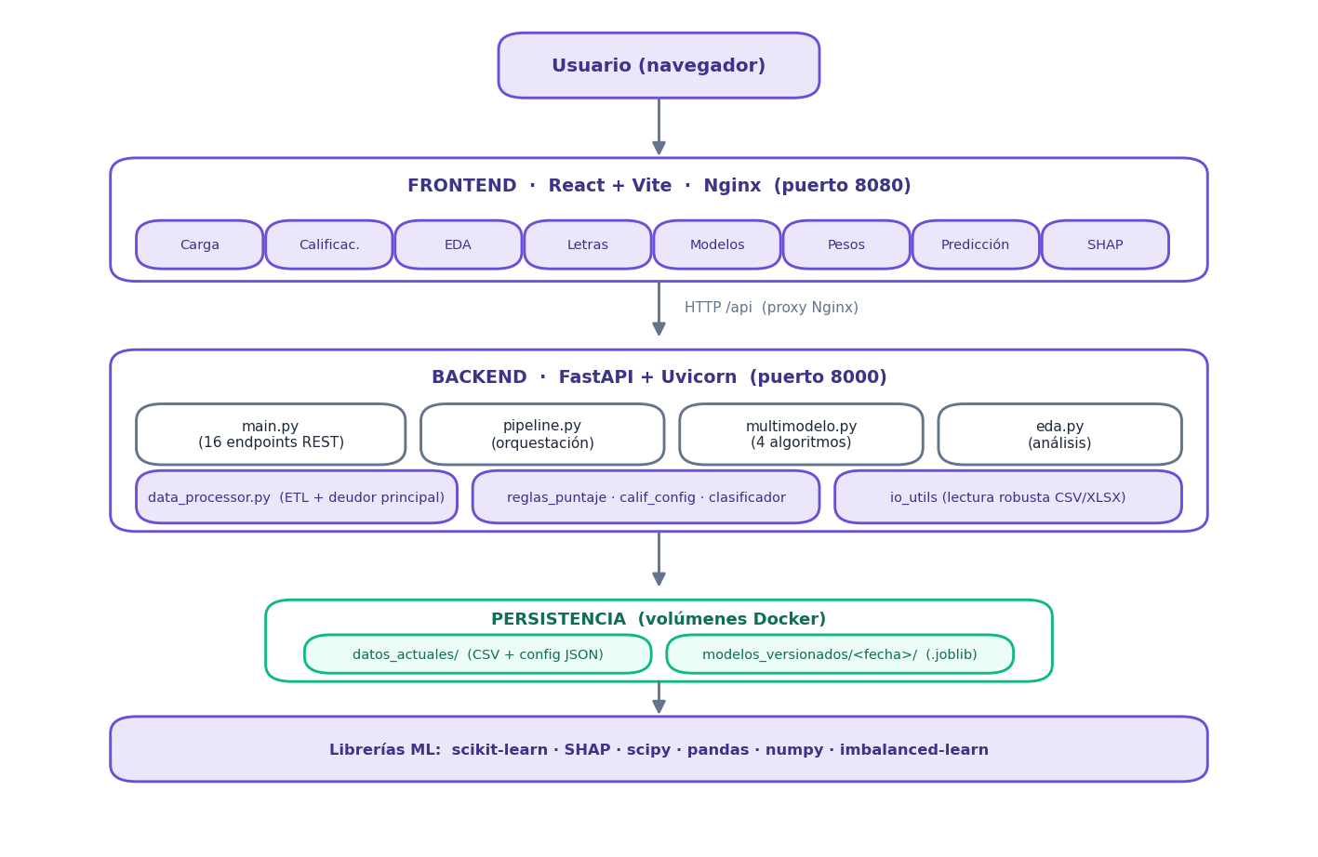
Figura 1. Capas del sistema y dónde encaja cada módulo.

2. Backend · capa de API

2.1 main.py
backend/main.py
Punto de entrada de la API REST (FastAPI). Define los 16 endpoints, gestiona la subida de archivos, lee y escribe la configuración (pesos, reglas, letras/cortes) en disco, y delega el trabajo pesado en pipeline.py. No contiene lógica de ML; es la capa de transporte.
Funciones auxiliares internas (privadas, prefijo _) y los manejadores de endpoint:
Función | Qué hace
health() | Endpoint de salud para el healthcheck de Docker.
_guardar_upload(file, nombre) | Persiste un archivo subido en datos_actuales/.
_pesos_default() / _leer_pesos() | Cargan los pesos por defecto o los guardados en disco.
get_pesos() / set_pesos(pesos) | Endpoints GET/POST para consultar y actualizar pesos.
_reglas_default() / _leer_reglas() | Cargan la config de escalones por defecto o guardada.
get_reglas() / set_reglas(reglas) | Endpoints GET/POST de los escalones de puntaje.
_calif_default() / _leer_calif() | Cargan la config de letras y cortes.
get_calif_config() / set_calif_config(config) | Endpoints GET/POST de letras y cortes de clase.
inspeccionar(file) | Devuelve columnas y preview de un archivo para mapear.
subir_calificaciones(...) | Carga calificaciones con mapeo de columnas y horizonte.
subir_datapoints(file) | Carga el archivo de datapoints.
estadisticas(periodo) | Estadísticas descriptivas por horizonte.
eda(periodo, modo_seleccion) | Datos del análisis exploratorio.
entrenar(modo_seleccion) | Dispara el entrenamiento completo y guarda versión.
versiones() | Lista las versiones de modelos disponibles.
detalle_modelos(version) | Detalle de una versión: comparación, matrices, SHAP.
predecir(version, modo_seleccion, files) | Predice con uno o varios CSV.
Patrón de configuración
Para cada configuración (pesos, reglas, letras) hay un trío: _default() (valores de fábrica), _leer() (lee de disco con respaldo al default) y los endpoints GET/POST. Así la interfaz puede consultar, modificar y restaurar cada ajuste.

3. Backend · orquestación

3.1 pipeline.py
backend/core/pipeline.py
El corazón del backend. Orquesta el flujo completo de ML reutilizando los módulos núcleo: procesa los datos (ETL), construye la matriz de características, entrena las cuatro familias de modelos comparando algoritmos, calcula SHAP, versiona los modelos en disco y ejecuta la inferencia sobre CSV nuevos.
Función | Qué hace
procesar_horizonte(...) | Devuelve el dataframe modelable (1 fila por crédito) para un horizonte.
features_modelo(datos) | Separa la matriz X (con ingeniería de features) y el target numérico y.
analizar_shap(X, y_binario) | Entrena un modelo lineal y devuelve, por variable, su importancia SHAP y si su dirección tiene sentido.
entrenar_horizonte(datos, periodo, cortes) | Entrena las 4 familias para un horizonte, comparando algoritmos; devuelve el bundle serializable.
_resumen_binario(r) / _metricas_binarias(X, yB) | Resumen de métricas del mejor modelo binario.
_cv_f1(X, y, estimator) | F1-macro por validación cruzada (auxiliar).
guardar_version(bundles, meta) | Guarda los bundles 6M/12M en una carpeta con timestamp.
listar_versiones() / cargar_version(version) | Listan y cargan versiones de modelos desde disco.
predecir_csv(...) | Procesa un CSV y devuelve, por simulación, cada deudor con sus predicciones.
_desglose_pesos(dp, desglose) | Construye el desglose factor por factor del puntaje de perfil.
_fila_a_features(fila) / _alinear(X, feats) | Preparan una fila para predecir y alinean columnas al esquema entrenado.
_predecir_fila(Xf, bundle) | Aplica las 4 familias de modelos a una fila de características.
Flujo típico de entrenamiento: procesar_horizonte → features_modelo → entrenar_horizonte (que llama a multimodelo.comparar y analizar_shap) → guardar_version.
Flujo típico de predicción: cargar_version → predecir_csv (que internamente usa data_processor para elegir el deudor y _predecir_fila para inferir).

4. Backend · módulos núcleo

4.1 data_processor.py
backend/core/data_processor.py
El módulo más grande. Implementa la clase DataProcessor, que concentra el ETL (transformación de datapoints, cruce con calificaciones, variables derivadas, filtros de calidad), el cálculo del puntaje de perfil por escalones, y la selección del deudor principal.
Cálculo de puntaje por factor (cada función convierte un valor crudo en puntaje según las reglas):
Función | Qué hace
calcular_puntaje_educacion(educacion) | Puntaje del nivel educativo.
calcular_puntaje_equity_factor(...) | Puntaje del respaldo patrimonial.
calcular_puntaje_quote_factor(...) | Puntaje de la capacidad de pago.
calcular_puntaje_credit_score(...) | Puntaje del score crediticio.
calcular_puntaje_creditos_cerrados(...) | Puntaje del historial de créditos cerrados.
calcular_puntaje_similar_loans(...) | Puntaje de créditos similares.
calcular_puntaje_bank_factors(...) | Puntaje de los factores bancarios.
calcular_puntaje_propiedades(...) | Puntaje por propiedades.
calcular_puntaje_demandas_generales(...) | Penalización por demandas (resta).
calcular_puntaje_demandas_dinero(...) | Penalización por demandas de dinero (resta).
calcular_puntaje_total(fila) | Combina todos los factores con sus pesos y escalones.
ETL y selección de deudor:
Función | Qué hace
transformar_datapoints(df) | Pivota los datapoints de formato largo a ancho.
procesar_calificaciones(df) | Limpia y normaliza el archivo de calificaciones.
calcular_variables_derivadas(df) | Calcula equityFactor, quotefactor, LTV, etc. con división segura.
division_segura(num, den) | División que retorna 0 si el denominador es 0.
aplicar_filtro_calidad(df) | Descarta registros sin monto o sin valor de garantía.
filtrar_duplicados(df) | Conserva el registro más reciente ante duplicados.
seleccionar_deudor_principal(grupo, modo) | Elige el deudor representativo (titular o mejor perfil).
procesar_dataset_completo(...) | Ejecuta el ETL completo de un horizonte.
procesar_valor_numerico(...) y otros procesar_* | Limpieza de valores que pueden venir corruptos desde Excel.
set_pesos(p) / set_reglas(r) | Inyectan la configuración vigente al procesador.

4.2 multimodelo.py
backend/core/multimodelo.py
Compara varios algoritmos para una tarea de clasificación y elige el mejor por F1-macro en validación cruzada estratificada. Para cada candidato calcula métricas globales, métricas por clase, matriz de confusión (sin fuga de datos) e importancia de variables.
Función | Qué hace
_catalogo(n_clases) | Define los 4 algoritmos a comparar con sus hiperparámetros.
_importancia(nombre, pipe, X, y, feats) | Importancia de variables (coeficientes, feature_importances_ o permutación).
comparar(X, y, feature_names, orden_clases, scoring) | Compara todos los algoritmos y devuelve el mejor más el reporte completo.
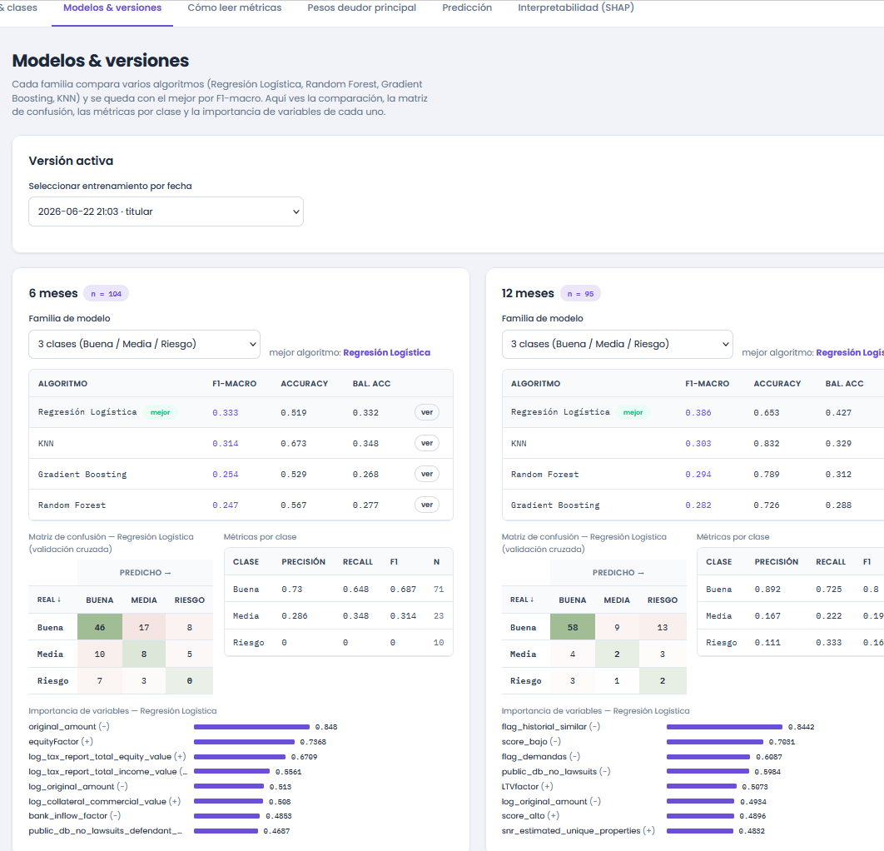
Figura 2. Salida de `comparar()` renderizada en la interfaz.

4.3 clasificador_riesgo.py
backend/core/clasificador_riesgo.py
Provee la ingeniería de features con sentido crediticio, la conversión de calificación a clase ordinal, y un clasificador ordinal que respeta el orden Riesgo < Media < Buena.
Función | Qué hace
agrupar_calificacion(valor, cortes) | Convierte la nota numérica a clase ordinal (Buena/Media/Riesgo).
ingenieria_features(X) | Genera interacciones y banderas (score_x_educacion, flags, score_alto/bajo, etc.).
class OrdinalClassifier | Clasificador que descompone el problema ordinal en binarios acumulados.
.fit / .predict / .predict_proba | Entrenan y predicen respetando el orden de las clases.
class ClasificadorRiesgo | Envoltorio de alto nivel (preparar, entrenar, predecir, guardar/cargar).

4.4 reglas_puntaje.py
backend/core/reglas_puntaje.py
Motor de reglas por escalones, totalmente configurable, que reemplaza las funciones por trozos hardcodeadas. Define la configuración por defecto (CONFIG_DEFAULT) y las funciones que evalúan un valor contra los escalones o categorías.
Función | Qué hace
evaluar_escalon(valor, escalones) | Devuelve el valor del escalón [min, max) que contiene al valor.
evaluar_categoria(valor, mapa) | Mapea un valor categórico (texto) a su puntaje.
CONFIG_DEFAULT | Estructura de datos con todos los escalones y categorías por defecto.
# Un escalón aplica si min <= x < max
# (min null = -infinito; max null = +infinito)
evaluar_escalon(720, [
{"min": None, "max": 450, "valor": 0},
{"min": 550, "max": 800, "valor": 6}, # <- aplica este
{"min": 900, "max": None,"valor": 12},
]) # -> 6

4.5 calif_config.py
backend/core/calif_config.py
Configuración editable de las calificaciones: el mapeo número→letra por rangos y los cortes de clase. Define los valores por defecto fieles a la tabla oficial de Prestanza.
Función | Qué hace
numero_a_letra(valor, letras) | Devuelve la letra cuyo rango [min, max) contiene al valor.
agrupar_con_cortes(valor, cortes) | Agrupa un valor en Buena/Media/Riesgo según los umbrales.
LETRAS_DEFAULT / CORTES_DEFAULT | Rangos de letra y umbrales de clase por defecto.

4.6 eda.py
backend/core/eda.py
Análisis exploratorio robusto de las variables del modelo frente a la calificación. Reconstruye la matriz de características y calcula estadísticas descriptivas y de asociación que la interfaz visualiza.
Función | Qué hace
_eta_cuadrado(grupos) | Poder de separación de una variable entre clases (0–1).
analizar(...) | Calcula η², Spearman, significancia, boxplots, histogramas, correlación y distribuciones.

4.7 io_utils.py
backend/core/io_utils.py
Utilidades de entrada/salida compartidas. Su pieza central es leer_tabla, una lectura robusta que tolera distintas codificaciones, separadores y formatos de archivo.
Función | Qué hace
leer_tabla(origen, dtype) | Lee CSV/XLSX/XLS/ODS detectando codificación y separador.
_detectar_encoding(raw_bytes) | Detecta la codificación (chardet + candidatos comunes en Colombia).
_detectar_separador(texto) | Detecta el separador con csv.Sniffer y heurística de respaldo.
normalizar_columnas(df) | Estandariza los nombres de columna a un esquema canónico.
normalizar_datapoints(df) | Normaliza datapoints sin importar la versión del export.
educacion_a_ordinal(valor) | Convierte el nivel educativo a un valor ordinal.
parsear_fechas(serie) | Parseo flexible de fechas (formato viejo dd/mm/yyyy e ISO).

4.8 model_trainer.py
backend/core/model_trainer.py
Módulo auxiliar de utilidades de entrenamiento, heredado de la versión previa. Su importación de matplotlib/seaborn es opcional para no romper en entornos sin esas librerías (como el contenedor de producción).
Nota de mantenimiento
La comparación y selección de modelos vive en multimodelo.py y pipeline.py. model_trainer.py se conserva por compatibilidad; al extender el sistema, prefiera los dos primeros.

5. Frontend
El frontend es una SPA en React. Cada pestaña es un componente independiente; el estado global y el enrutado por pestañas viven en App.jsx, y toda comunicación con el backend pasa por api.js.

5.1 Archivos raíz
Función | Qué hace
main.jsx | Punto de entrada; monta App en el DOM.
App.jsx | Layout, barra de pestañas, estado global (versión activa, modo, datos).
api.js | Cliente HTTP: una función por endpoint del backend.
components/ui.jsx | Componentes compartidos: badge de clase, helper numeroALetra, etc.
Métodos expuestos por api.js (espejo de los endpoints del backend):
health, inspeccionar, subirCalificaciones, subirDatapoints,
estadisticas, versiones, detalleModelos, eda,
getCalifConfig, setCalifConfig, getReglas, setReglas,
getPesos, setPesos, entrenar, predecir

5.2 Pestañas (src/tabs/)
Cada componente corresponde a una pestaña de la interfaz y consume los endpoints indicados:
Componente | Pestaña | Responsabilidad
CargaDatos.jsx | Carga de datos | Subir archivos con mapeo de columnas y reentrenar.
Estadisticas.jsx | Calificaciones | Mostrar estadísticas descriptivas por horizonte.
EDA.jsx | EDA / Análisis | Visualizar el análisis exploratorio (tablas y gráficos).
CalifConfig.jsx | Letras & clases | Editar rangos de letra y cortes de clase.
Modelos.jsx | Modelos & versiones | Comparación de algoritmos, matrices, importancia.
Interpretacion.jsx | Cómo leer métricas | Guía estática de interpretación.
Pesos.jsx | Pesos deudor principal | Editar pesos y escalones del puntaje.
Prediccion.jsx | Predicción | Subir CSV y mostrar predicciones con desglose.
Shap.jsx | Interpretabilidad | Importancia y dirección de variables (SHAP).

6. Archivos de configuración y despliegue
Función | Qué hace
docker-compose.yml | Define los servicios backend y frontend, red, volúmenes y healthcheck.
backend/Dockerfile | Imagen Python 3.12-slim con las dependencias compiladas.
frontend/Dockerfile | Build multi-etapa: Node compila la SPA, Nginx la sirve.
frontend/nginx.conf | Sirve la SPA y hace de proxy de /api al backend.
backend/requirements.txt | Dependencias Python con versiones fijadas.
LEEME.md | Instrucciones rápidas de arranque.

6.1 Carpetas de datos (volúmenes)
Función | Qué hace
backend/datos_actuales/ | CSV cargados y configuración vigente (pesos, reglas, letras) en JSON.
backend/modelos_versionados/<fecha>/ | Modelos entrenados (.joblib) y meta.json de cada versión.
Respaldo
Para respaldar todo el estado del sistema basta copiar datos_actuales/ y modelos_versionados/. El código es reproducible desde el repositorio; solo esas dos carpetas contienen el estado de trabajo.
— Fin de la documentación del código —

